|  |  |  |  |  |  |  |  |  |  |  |  |  |
| --- | --- | --- | --- | --- | --- | --- | --- | --- | --- | --- | --- | --- |
| **TRƯỜNG ĐẠI HỌC ĐIỆN LỰC**  **KHOA CÔNG NGHỆ THÔNG TIN BÁO CÁO CHUYÊN ĐỀ HỌC PHẦN**  **LẬP TRÌNH THIẾT BỊ DI ĐỘNG**  **ĐỀ TÀI:**  **XÂY DỰNG ỨNG DỤNG NGHE NHẠC MUSICO**   |  |  | | --- | --- | | **Sinh viên thực hiện** | **: NGUYỄN THỊ TRANG**  **ĐINH VĂN THÀNH**  **LÊ THẾ VIỆT**  **ĐỖ QUANG HUẤN** | | **Giảng viên hướng dẫn** | **: CẤN ĐỨC ĐIỆP** | | **Ngành** | **: CÔNG NGHỆ THÔNG TIN** | | **Chuyên ngành** | **: CÔNG NGHỆ PHẦN MỀM** | | **Lớp** | **: D16CNPM3** | | **Khóa** | **: 2021-2026** |   ***Hà Nội, tháng 11 năm 2023*** |

**PHIẾU CHẤM ĐIỂM**

|  |  |  |  |  |
| --- | --- | --- | --- | --- |
| **STT** | **Họ và tên sinh viên** | **Nội dung thực hiện** | **Điểm** | **Chữ ký** |
| 1 | Lê Thế Việt  Msv: 21810310077 | Phân tích + báo cáo |  |  |
| 2 | Nguyễn Thị Trang  Msv:21810310371 | Phân tích + code + báo cáo |  |  |
| 3 | Đinh Văn Thành  Msv:21810310383 | Phân tích + báo cáo |  |  |
| 4 | Đỗ Quang Huấn  Msv: 21810340513 | Phân tích + báo cáo |  |  |

|  |  |  |
| --- | --- | --- |
| **Họ và tên giảng viên** | **Chữ ký** | **Ghi chú** |
| Giảng viên chấm 1: |  |  |
| Giảng viên chấm 2: |  |  |

**MỤC LỤC**

LỜI CẢM ƠN 5

MỞ ĐẦU 6

CHƯƠNG 1: KHẢO SÁT VÀ TỔNG QUAN ĐỀ TÀI 7

1.1 Khảo sát 7

1.2 Tổng quan đề tài 7

1.3 Một số trang chính của App 8

CHƯƠNG 2. THIẾT KẾ CẤU TRÚC HỆ THỐNG 9

2.1 Mô tả bài toán 9

2.2 Yêu cầu về chức năng 9

2.3 Layout các trang. 10

2.3.1 Layout đăng ký, đăng nhập 10

2.3.2 Layout Home. 11

2.3.3 Layout Relax 12

2.3.4 Layout Search 13

2.3.5 Layout Search-type 14

2.3.6 Layout Player 15

2.3.7 Layout Your Library 16

2.3.8 Layout Liked Songs 17

2.3.9 Layout Dowloads 18

2.3.10 Layout Playlist 19

2.3.11 Layout Artist Following 20

2.3.12 Layout Profile & Settings 21

2.3.13 Layout Logout 22

CHƯƠNG 3: THIẾT KẾ GIAO DIỆN 22

3.1 Giao diện đăng ký, đăng nhập. 22

3.2 Giao diện trang chủ. 23

3.3 Giao diện trang relax. 25

3.4 Giao diện trang tìm kiếm. 26

3.5 Giao diện trang Search-type. 27

3.6 Giao diện trang Player. 27

3.7 Giao diện trang Your Library. 28

3.8 Giao diện trang Liked Songs. 30

3.9 Giao diện trang Dowloads. 31

3.10 Giao diện trang Playlist. 32

3.11 Giao diện trang Artist Following. 33

3.12 Giao diện trang Profile & Settings. 34

3.13 Giao diện trang Logout. 35

KẾT LUẬN 37

**DANH MỤC HÌNH ẢNH**

Hình 2.1 Layout đăng ký, đăng nhập 11

Hình 2.2 Layout Home 12

Hình 2.3 Layout Relax 13

Hình 2.4 Layout Search 14

Hình 2.5 Layout Search-type 15

Hình 2.6 Layout Player 16

Hình 2.7 Layout Your Library 17

Hình 2.8 Layout Liked Songs 18

Hình 2.9 Layout Dowloads 19

Hình 2.10 Layout Playlist 20

Hình 2.11 Layout Artist Following 21

Hình 2.12 Layout Profile & Settings 22

Hình 2.13 Layout Logout 23

Hình 3.1 Giao diện đăng ký, đăng nhập 24

Hình 3.2 Giao diện trang chủ 25

Hình 3.3 Giao diện trang relax 26

Hình 3.4 Giao diện trang tìm kiếm 27

Hình 3.5 Giao diện trang Search-type 28

Hình 3.6 Giao diện trang Player 29

Hình 3.7 Giao diện trang Your Library 30

Hình 3.8 Giao diện trang Liked Songs 31

Hình 3.9 Giao diện trang Dowloads 32

Hình 3.10 Giao diện trang Playlist 33

Hình 3.11 Giao diện trang Artist Following 34

Hình 3.12 Giao diện trang Profile & Settings 35

Hình 3.13 Giao diện trang Logout 36

**LỜI CẢM ƠN**

Trên thực tế, không có sự thành công nào mà không gắn liền với những sự hỗ trợ, sự giúp đỡ dù ít hay nhiều, dù là trực tiếp hay gián tiếp của người khác. Trong suốt thời gian từ khi bắt đầu học tập trên giảng đường Đại học đến nay, em đã nhận được rất nhiều sự quan tâm, giúp đỡ của thầy cô, gia đình và bạn bè.

Với lòng biết ơn sâu sắc nhất, em xin gửi đến thầy cô ở Khoa Công Nghệ Thông Tin- trường Đại Học Điện Lực đã cùng với tri thức và tâm huyết của mình để truyền đạt vốn kiến thức quý báu cho chúng em trong suốt thời gian học tập tại trường. Và đặc biệt, trong kỳ này, em được tiếp cận với môn học rất hữu ích đối với sinh viên ngành Công Nghệ Thông Tin. Đó là môn: “Lập trình trên thiết bị di động”.

Em xin chân thành cảm ơn thầy Cấn Đức Điệp đã tận tâm hướng dẫn chúng em qua từng buổi học trên lớp cũng như những buổi nói chuyện, thảo luận về môn học. Trong thời gian được học tập và thực hành dưới sự hướng dẫn của thầy, em không những tiếp thu được rất nhiều kiến thức bổ ích, mà còn được truyền dạy sự say mê và thích thú đối với bộ môn “Lập trình trên thiết bị di động”. Nếu không có những lời hướng dẫn, dạy bảo của thầy thì em nghĩ báo cáo này rất khó có thể hoàn thành được.

Xin gửi lời cảm ơn chân thành đến gia đình, bạn bè là nguồn động viên to lớn, giúp em vượt qua những khó khăn trong quá trình học tập và thực hiện báo cáo. Mặc dù đã rất cố gắng hoàn thiện báo cáo với tất cả sự nỗ lực, tuy nhiên, do bước đầu đi vào thực tế, tìm hiểu và xây dựng báo cáo trong thời gian có hạn, và kiến thức còn hạn chế, nhiều bỡ ngỡ, nên báo cáo “Lập trình trên thiết bị di động” về xây dựng “App nghe nhạc Musico” chắc chắn sẽ không thể tránh khỏi những thiếu sót. Em rất mong nhận được sự quan tâm, thông cảm và những đóng góp quý báu của quý thầy cô và các bạn để báo cáo này được hoàn thiện hơn.

Một lần nữa, em xin chân thành cảm ơn và luôn mong nhận được sự đóng góp của mọi người.

Trân trọng!

# MỞ ĐẦU

Ngày nay, ứng dụng công nghệ thông tin và việc tin học hóa được xem là một trong những yếu tố mang tính quyết định trong hoạt động của các chính phủ, tổ chức, cũng như của các công ty, nó đóng vai trò hết sức quan trọng, có thể tạo ra những bước đột phá mạnh mẽ.

Sự phát triển và lan tỏa mạnh mẽ của Internet đã len lỏi vào trong các hoạt động sản xuất, kinh doanh, hay các hoạt động thường ngày của mọi người. Giờ đây, người dùng có thể truy cập vào các trang thương mại điện tử để thực hiện mua bán trao đổi một cách dễ dàng, tiện lợi, hay chỉ đơn giản là để cập nhật tin tức thông qua các trang báo mạng, nghe nhạc, xem phim sau những giờ làm việc căng thẳng. Vậy nếu như chúng ta có mong muốn cung cấp những thông tin hữu ích, những trải nghiệm, kinh nghiệm quý báu trong cuộc sống cho người khác thông qua Internet, thì phải làm thế nào? Có vô vàn những cách khác nhau như bình luận trên mạng xã hội, gửi thử điện tử v.v… Nhưng có một cách còn thú vị hơn thế, giúp cho chúng ta thỏa sức sáng tạo nên những điều mới mẻ, đó chính là xây dựng một app trên thiết bị di động, ta có thể thoải mái chia sẻ những điều thú vị, tạo nên những nội dung độc đáo của chính bản thân chúng ta trên đó. Vì vậy em đã chọn đề tài “Xây dựng ứng dụng nghe nhạc Musico” với mục đích nghiên cứu, tìm hiểu về ứng dụng nghe nhạc trên android để có thể đáp ứng nhu cầu giải trí đó, giúp cho mọi người có thể thư giãn thông qua ứng dụng một cách dễ dàng.

# CHƯƠNG 1: KHẢO SÁT VÀ TỔNG QUAN ĐỀ TÀI

## 1.1 Khảo sát

Xã hội ngày càng phát triển, khoa học kĩ thuật ngày càng hiện đại, công nghệ 4.0 ngày càng thay đổi cuộc sống chúng ta. Vì vậy, chiếc điện thoại di động thông minh ngày càng trở nên quan trọng hơn với chúng ta. Chiếc điện thoại di động thông minh giúp chúng ta làm việc, học tập, giải trí như là xem phim, chơi game hay nghe nhạc. Sống ở thời công nghệ 4.0, việc tiếp cận với internet hiện nay không còn mấy xa lạ với con người được trở thành phương tiện truyền thông được nhiều người sử dụng nhất trên thế giới.

Ở Việt Nam cũng đã có rất nhiều trang web/app giải trí nghe nhạc online nổi bật có thể kể đến những cái tên như Spotify, Nhạc của tôi, Zing MP3. Tuy nhiên không phải app nào cũng thực sự tốt và phù hợp với nhu cầu người sử dụng. Đã có hiện tượng xuất hiện tràn lan các app nghe nhạc xem phim nhưng thực chất là những app quảng cáo rẻ tiền, kiếm tiền bằng các lượt tải của người dùng. Vì vậy, cần loại bỏ các app quảng cáo rẻ tiền và đầu tư những app thực sự phù hợp với nhu cầu làm việc cũng như giải trí của người dùng.

## Tổng quan đề tài

Trong cuộc sống, chúng ta sẽ gặp phải stress, những áp lực về công việc, gia đình, hay chuyện tình cảm. Những lúc như vậy, những bài hát mình yêu thích chính là những động lực, động viên chúng ta mạnh mẽ, vượt qua những khó khăn đó. Tuy nhiên, cuộc sống ngày càng phát triển, những chiếc đài radio, hay đầu đĩa dvd không còn được trọng dụng. Chúng dần dần bị thay thế bởi những app nghe nhạc trực tuyến trên điện thoại. Với một chiếc điện thoại nhỏ gọn, chúng ta hoàn toàn có thể làm việc, giải trí hay đặc biệt là nghe nhạc mà không cần cầm theo bất kể cái gì khác. Nắm bắt được tình hình trên, nhóm em tiến hành thiết kế app nghe nhạc để giúp cho người dùng có thể nghe những bản nhạc yêu thích mà không bị làm phiền bởi quảng cáo.

## 1.3 Một số trang chính của App

* Trang đăng nhập: Đây là trang người dùng đăng nhập để mở app

- Trang chủ : Đây là nơi giới thiệu tên app, thể loại nhạc, những bài hát nổi bật, những album nổi bật, thông tin về nghệ sĩ nổi tiếng, ...

* Trang bài hát: Đây là trang người dùng nghe bài hát mà mình lựa chọn

- Trang tìm kiếm: Đây là nơi người dùng có thể tìm kiếm những bài hát những nghệ sĩ mà mình yêu thích, muốn nghe.

- Trang thư viện: đây là nơi lưu trữ bài hát đã thích hoặc những bài đã được tải về, các album và các nghệ sĩ đã lưu lại tại đây.

# CHƯƠNG 2. THIẾT KẾ CẤU TRÚC HỆ THỐNG

## Mô tả bài toán

Khi người dùng đã quyết định muốn vào App để nghe nhạc, thì mỗi người dùng được yêu cầu có một tài khoản dùng để định danh và đăng nhập vào App. Người dùng đăng ký tài khoản của mình bằng cách nhập thông tin chi tiết người dùng như họ tên, địa chỉ email, số điện thoại, username, password,...Hoặc có thể liên kết với tài khoản Google, số điện thoại để đăng ký. Để đăng nhập vào App, người dùng email và password vừa đăng ký và nhấn vào “Đăng nhập” để nghe nhạc.

## Yêu cầu về chức năng

- Người dùng có nhu cầu nghe nhạc, hơn nữa là muốn nghe những bài hát mà mình yêu thích. Vì thế, App nghe nhạc cần phải thỏa mãn các chức năng sau:

+ Bảo mật an toàn thông tin cá nhân.

+ Tìm kiếm bài hát, nghệ sĩ mà mình yêu thích.

+ Lưu trữ danh sách những nghệ sĩ mình yêu thích để có thể nghe nhạc của họ dễ dàng hơn.

## 2.3 Layout các trang.

### 2.3.1 Layout đăng ký, đăng nhập

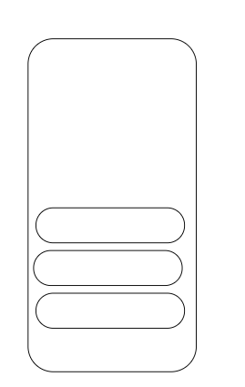

Hình 2.1 Layout đăng ký, đăng nhập

### 2.3.2 Layout Home.

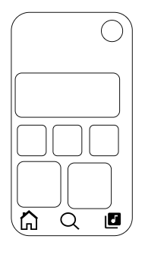

Hình 2.2 Layout Home

### 2.3.3 Layout Relax

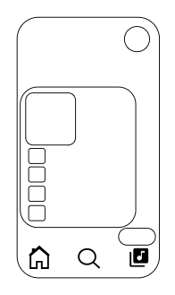

Hình 2.3 Layout Relax

### 2.3.4 Layout Search

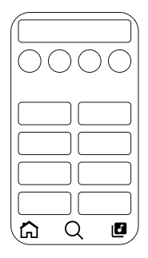

Hình 2.4 Layout Search

### 2.3.5 Layout Search-type



Hình 2.5 Layout Search-type

### 2.3.6 Layout Player

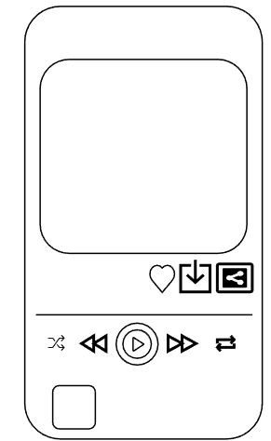

Hình 2.6 Layout Player

2.3.7 Layout Your Library

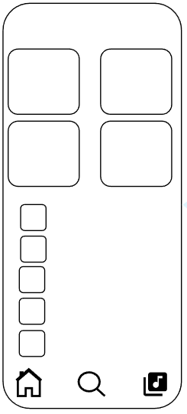

Hình 2.7 Layout Your Library

### 2.3.8 Layout Liked Songs

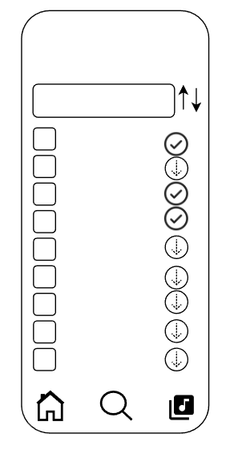

Hình 2.8 Layout Liked Songs

### 2.3.9 Layout Dowloads

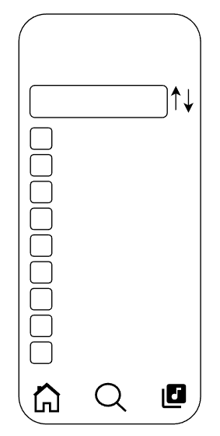

Hình 2.9 Layout Dowloads

### 2.3.10 Layout Playlist

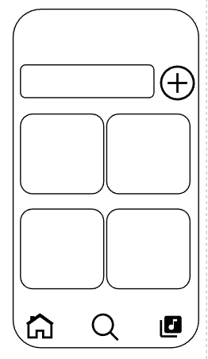

Hình 2.10 Layout Playlist

### 2.3.11 Layout Artist Following

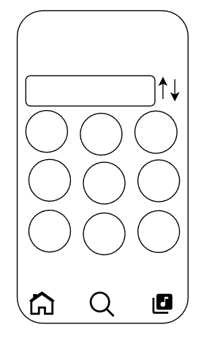

Hình 2.11 Layout Artist Following

### 2.3.12 Layout Profile & Settings

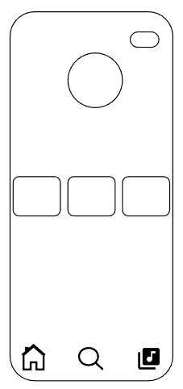

Hình 2.12 Layout Profile & Settings

### 2.3.13 Layout Logout

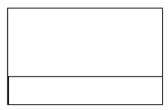

Hình 2.13 Layout Logout

# CHƯƠNG 3: THIẾT KẾ GIAO DIỆN

## 3.1 Giao diện đăng ký, đăng nhập.

Hình 3.1 Giao diện đăng ký, đăng nhập

## 3.2 Giao diện trang chủ.

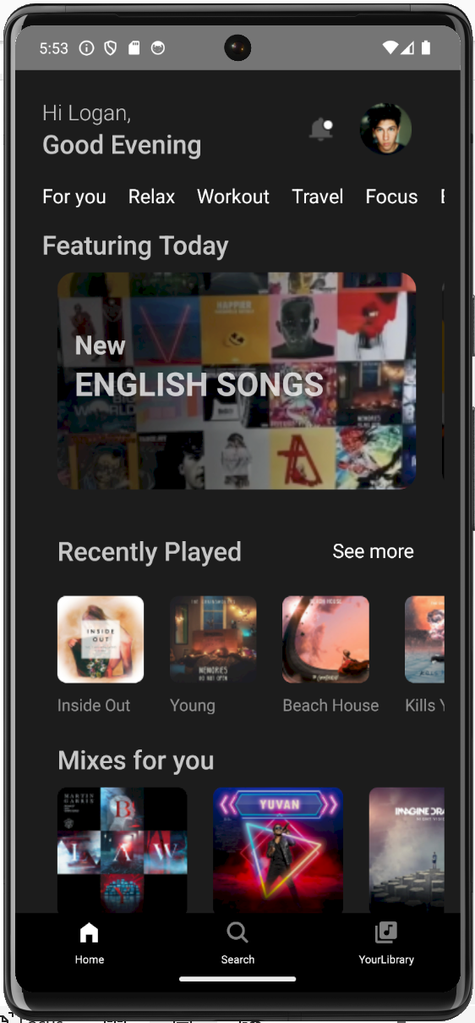

Hình 3.2 Giao diện trang chủ

## 3.3 Giao diện trang relax.

Hình 3.3 Giao diện trang relax

## 3.4 Giao diện trang tìm kiếm.

Hình 3.4 Giao diện trang tìm kiếm

## 3.5 Giao diện trang Search-type.

Hình 3.5 Giao diện trang Search-type

## 3.6 Giao diện trang Player.

Hình 3.6 Giao diện trang Player

## 

## 3.7 Giao diện trang Your Library.

Hình 3.7 Giao diện trang Your Library

## 3.8 Giao diện trang Liked Songs.

Hình 3.8 Giao diện trang Liked Songs

## 3.9 Giao diện trang Dowloads.

Hình 3.9 Giao diện trang Dowloads

## 3.10 Giao diện trang Playlist.

Hình 3.10 Giao diện trang Playlist

## 3.11 Giao diện trang Artist Following.

Hình 3.11 Giao diện trang Artist Following

## 3.12 Giao diện trang Profile & Settings.

Hình 3.12 Giao diện trang Profile & Settings

## 3.13 Giao diện trang Logout.

Hình 3.13 Giao diện trang Logout

**KẾT LUẬN**

Trên đây là toàn bộ nội dung báo cáo thực hiện những vấn đề nêu lên ở phần đầu. Đó là minh chứng rõ rệt cho sự cố gắng, quyết tâm cũng như đánh giá khả năng hiểu biết, kiến thức của nhóm chúng em trong việc tìm hiểu hệ thống hiện tại và xây dựng hệ thống mới nhằm đáp ứng nhu cầu thực tiễn.

Đồng thời, qua bài báo cáo trên cũng đã giúp cho chúng em học hỏi được thêm nhiều kiến thức mới mẻ, nâng cao tính tự giác, tinh thần đoàn kết và nâng cao khả năng làm việc nhóm. Giúp nhóm có thêm kinh nghiệm đi khảo sát thực tế và được trau dồi khả năng phân tích, đánh giá về nhiều khía cạnh, tiếp cận với người dùng, người dùng. Thêm vào đó, là giúp cho chúng em hiểu rõ hơn về ngôn ngữ lập trình, công cụ mà mình đang sử dụng, cũng như lý thuyết, phương pháp tìm hiểu về tính đặc trù của lập trình moblie

Trong quá trình tìm hiểu và làm bài, nhóm đã cố gắng hoàn thiện bài làm và hoàn thiện mình hơn về mặt kiến thức. Nhưng cũng không thể tránh khỏi những sai sót, mong thầy cô và các bạn góp ý để bài của nhóm hoàn thiện hơn.

Em xin chân thành cảm ơn!